食品加工机械与设备

邹小波

江苏大学生物与环境工程学院

参考书目


使用教材：
陈斌.食品机械及设备.北京：机械工业出版社
2003 年7月
参考书目：
宫相印.食品机械与设备.北京：中国商业出版社1 993,12
王世清.食品机械及设备.2002年(电子讲稿)
张裕中.食品加工技术装备.北京：中国轻工业出版社2000,3
食 品 机 械

本门课各章的课程安排

■ 第一章：4学时
■ 第二章：6学时
■ 第三章：4学时
■ 第四章：6学时
■ 第五章：4学时
■ 第六章：4学时

第七章：4学时
■ 第八章：8学时
■ 第九章：6学时
■ 第十一章：4学时
■ 第十二章：4学时

另外还有三个实验各占2个学时，总共60个学时。

怎样学习本课程
1.三条路线(举例说明)
(1)动力路线：即动力传动的路线
(2)物料流动的路线：即加工物料怎样进入机械又怎样 流出的过程。
(3)辅助介质的流动路线： 一些介质如水、蒸汽等地流 动路线。
2 .举 一反三(举例说明)
由于食品加工机械的种类太多，不可能在有限的课堂教 学中详细分析各种机械和设备，因此在学习过程中要十 分注意学习方法的掌握，掌握正确的分析问题的方法后， 对教材中出现的具体机械与设备的例子就能做到举一反 三，融会贯通

第 一 章绪论

一、食品加工工业、食品机械工业的发展现 八 

二、 食品机械与设备的特点和分类

三 、本课程的性质与任务任务
四 、典型食品生产线

第 一 章绪论

一、食品加工工业、食品机械工业的发 展现状
1.什么是食品工业：
2.随着我国国民经济的迅速发展和人民 生活水平的不断提高，我国食品工业得 到了飞跃发展， 已成为我国国民经济的 支柱产业，作为装备食品工业的食品机 械发展尤为迅速。 请大家看以下几幅 图.

中国历年食品工业总产值

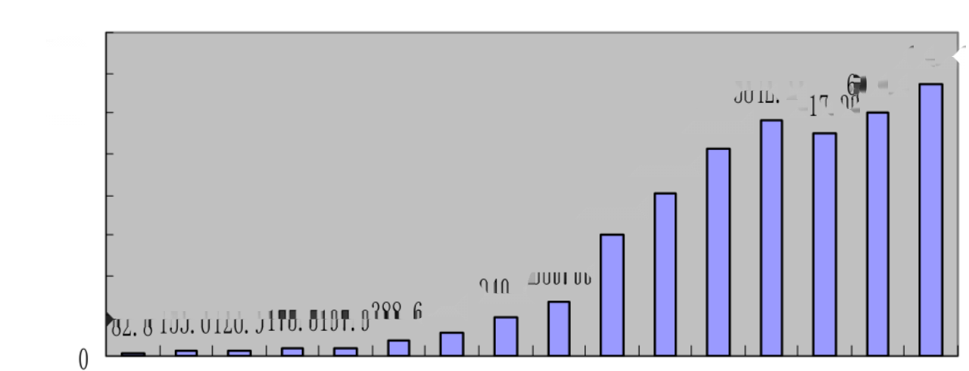

 | 08  80 | 7. | 0  33 | 20 | 67  .3 | 

7000
6000
5000
4000
3000
2000
1000
82.8153.6126.9175.5197.9388.6 568
1359.99 940.6
元亿
4039.86
5146.51
2979.95
5842.
34.4
8000
7

1952195719621965197019761980198519901992199419961997199819992000
年

中国历年食品工业总产值

1952年我国食品工业的总产值仅为82.80亿元， 1980年的食品工业总产值为568.00亿元，到
1990年食品工业总产值达到1359.99亿元，1995 年食品工业总产值已上升为全国各行业之首，高 出排名第二的冶金行业1.5%。而到2000年食品 工业总产值已超过了6734.47 亿元，成为名副其 实的国民经济的支柱产业。

中国20世纪各年代食品工业平均增长率

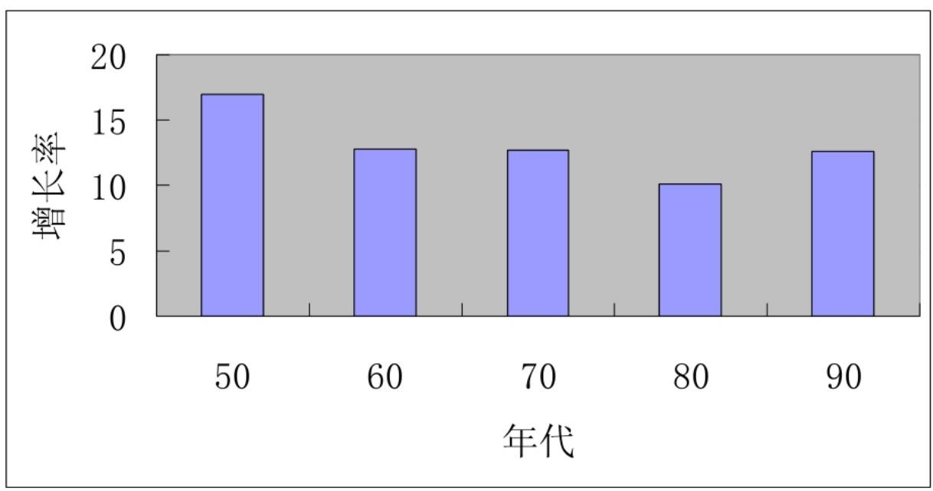

3.目前我国食品工业结构不合理的表现有
A.基础原料加工比重过大，食品制造业不到
20%;

Bu结构比例不协调 | 我国 | 发达国家
食品制造业：饮料制造  业：烟草加工业 | 57.5 %  12.4%:  23.36% | (78%～83%):(12%  16%):(4%～6%)
食品工业总产值：农业 总产值 | 0.4:1 | (2～4):1
食品制成品占居民食物 消费支出 | 不到40% | 80%以上

C.企业规模小、效益差、技术设备水平低

4.食品机械工业的发展

A.起步于20世纪70年代，到80年代末和90年代初
实现了高速发展、初步形成了独立的工业体系。
B.1998 年全国从事食品机械生产的企业约6600
家，
从事食品机械科研和教学的科研院所和大专院校
超过500 个单位。
C. 行业发展的市场广阔，潜力巨大，成为国民经济
发展的一个热点领域。
食品机械产品品种和产值稳步上升(请看以下 一 组
数据)

产值(亿元
1981
1983
1986
1993
1994

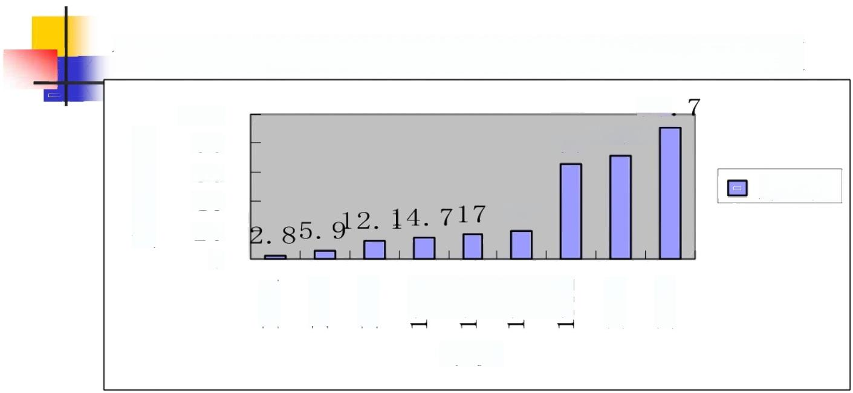
食品机械工业继续保持了较高的发展速度

100
80
60
40
20
0

65

20

密 器 8

90.
71.5
系列1

年份

1982年、1983年和1985年食品机械工
业的产值分别比上 一年增长了48% 、
42%和47%

食品机械工业继续保持了较高的发展速 度 ：

食品工业的发展不仅促进了食品机械品种 和数量的增长，而且也使食品机械产品技 术水平有了一定程度的提高， 一些新技术 被逐步应用到食品机械中，如微波技术、 速冻技术、真空压力技术、膜分离技术、 挤压膨化技术、超微粉碎技术、微胶囊技 术以及电子技术等等

5.从不同角度看我国食品工业

从食品工业对农产品加工程度看
可分为对农产品的粗加工、深加工以及食品工业的社会化3 个阶段。工业发达国家大部分已进入第二阶段，少数国家已 进入第三阶段。发展中国家和中国基本上处于第一阶段。
从工业投资构成看
美国、日本及欧洲的发达国家对食品工业的投资占比重很 大，居第二或第三位， 占工业投资的6%～9%(我国不到 3%)
从食品工业产值和农业产值的比例看
美国是160%,日本为232%,中国是20 . 7%。中国食品机 械全员劳动生产率仅是美国和日本的1/20 ～1/30

6.发达国家高度发展的食品机械工业的特点
高度机械化、自动化，食品加工机械单机高度的机电 光液一体化，加工生产线高度的自动化
高 新 技 术 广 泛 应 用 (超临界气体提取技术、膜分离技术、食品辐射 技术、挤压膨化技术、微胶囊技术、速冻加工技术、超声波技术、光电检测 技术以及电子技术等)
高 效 节 能 产 品 多 (干燥、蒸煮、蒸发、油炸、杀菌以及烘烤等)
高 保 鲜 贮 藏 技 术 日 趋 成 熟 气调保鲜技术、辐射保鲜技术、涂膜 保鲜技术、预冷保鲜技术、化学保鲜技术、速冻保鲜技术和无菌包装技术 等)
高度重视食品资源综合利用和环境保护；
食品种类发展趋于更营养、卫生、方便 保鲜食品、微波 食品、速冻食品、功能食品、方便食品、儿童食品、休闲食品 和微生物食品等应运而生。

7.我国20多年来在食品机械行业取得了举世瞩目 的成就
食 品 机 械 的 品 种 成 倍 增 加 20世纪80年代，我国食品机械的品种不 足500种，目前我国食品机械产品已有2000多种
食品机械的质量有明显的提高
高新技术的应用研究取得了较大的进展 真空技术、超临界 萃取技术、膜分离及微波技术等高新技术，在食品机械应用中得到了广泛的
试验研究和部分实用化推广。
初步形成了一个与之配套的食品工程专业教育体系，造 就了大批专业技术人员
初步形成了科技队伍和科研开发能力
我国食品机械工业是改革开放以后发展起来的新兴产 业 ，大部分设备都是通过引进设备消化吸收研制出来的，可以说是价廉物 美，售价只是国外的1/5～1/3,当前的技术水平适应国内市场，也非常适合 发展中国家和地区的经济条件，这是我们的优势。

8 . 我国食品机械工业与工业发达国家相
比差距
产品品种和配套数量少。
■ 技术水平低。
■ 产品质量差。
■ 我国食品与包装机械工业企业规模小、技术装 备差、管理水平比较落后、自我开发能力弱， 与国外市场竞争能力低。

9.我国食品机械工业与工业发达国家
相比差距
我国食品机械行业是个部门的产业，各自为
政，形成条块分割局面，不利于发挥团队的协 作力量，人力分散，难以形成合力进行重点技 术攻关
企业劳动生产率低
当前我国已经加入了WTO, 食品机械行业受 到国际市场的冲击已经不可避免，要经受加入 世贸组织后的考验，使我国食品机械行业上一 个新台阶，这不仅对科研机构和高等院校食品
科技工作提出了新的要求，也为食品机械行业 带来了空前的机遇。

以上内容仅为本文档的试下载部分，为可阅读页数的一半内容。如要下载或阅读全文，请访问：https://d.book118.com/638020074012006044

